

COURTIER ASSERMENTE – Olivier EVRARD
Tél : 02 99 202 202 – Fax : 02 99 202 200
BP 50 – 35404 ST-MALO Cédex – France

SAINT MALO, le 16/11/2011 $ 1,3445

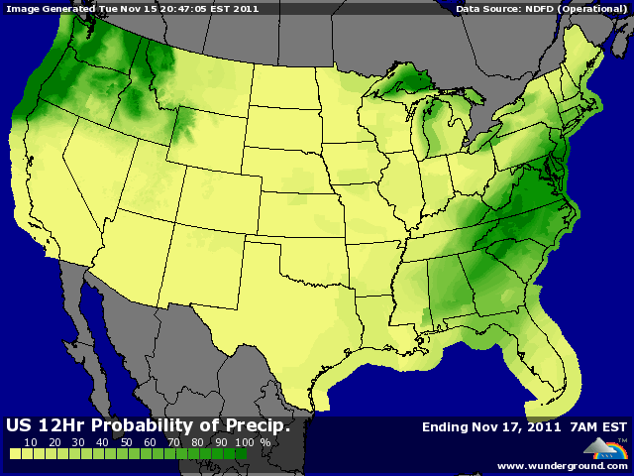

BLE : + clôture au plus avec le retournement des fonds qui reviennent aux achats, recouvrant une partie du short important qui a augmenté depuis le rapport USDA,
+ gros support venant du soja qui bénéficie d’espoirs d’achats chinois,
+ la Corée a acheté 110KT de blé feed et le Japon cherche 93KT, en plus des demandes déjà dans le marché,
+ la demande en feed reste très bonne compte tenu d’un blé moins cher que le maïs sur le CBOT,
+ reprise du pétrole et des bouses US en soirée malgré la hausse du dollar,
+ météo toujours trop sèche en Europe centrale et est, alors que les températures commencent à baisser,

MAÏS : + au plus haut en clôture, le maïs récupère une partie de ses pertes post-rapport,
+ là aussi, gros support venant du soja et du pétrole,
+ achats de 180KT par la Corée (1/3 US et 2/3 optionnel),
+ des farmers peu vendeurs en cette fin de récolte, attendant encore des prix meilleurs,
- forte concurrence du blé feed, même à l’intérieur des US,

SOJA : + le marché met tout son optimisme dans la Chine que l’on dit aux achats en vue de reconstituer ses stocks,
+ les besoins chinois semblent supérieurs aux estimations de l’USDA selon les opérateurs et on remet à nouveau une prime de risque sur le soja pour ne pas se trouver dépourvu,
+ la Chine pourrait profiter des prix bas pour concrétiser des achats en volume,
+ soutien marqué du pétrole alors même que les chiffres de crush du NOPA sont apparus comme décevants,
+ anticipation d’un possible switch des semis de soja vers ceux de maïs en Amérique du sud, donnant des chiffres de récoltes un peu différents de ceux estimés aujourd’hui,
+/- il y a loin entre les bons semis argentins et brésiliens d’aujourd’hui et la récolte, en terme de météo,

A SUIVRE : une reprise de marché pour bcp basée sur des anticipations d’achats, attention à ne pas trop espérer et surtout à attendre les confirmations. Car même si les besoins sont là, le marché ne portera pas plus que qq jours des rumeurs non validées.

